

Une crèche interentreprises innovante
ouverte de 6h00 à 19h30

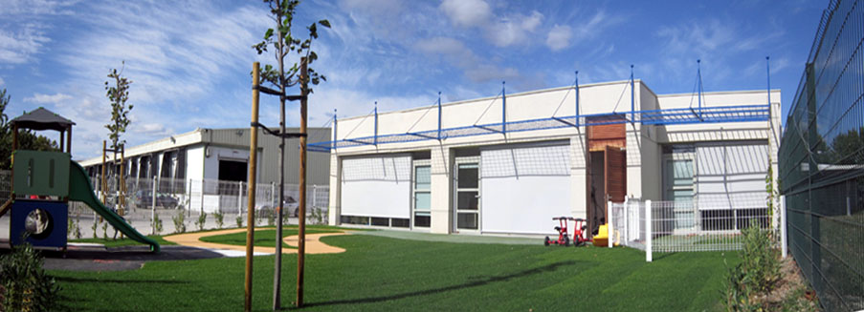

Les PLUS pour l’entreprise

- Aide aux recrutements
- Favorise la fidélisation des collaborateurs
- Réduit le stress de ses collaborateurs
- Diminue le taux d’absentéisme
- Améliore la présence des salariés et les retards
- soutient l’égalité professionnelle Homme Femme
- Améliore l’équilibre entre vie professionnel et vie privée
- Favorise la motivation des collaborateurs, meilleur flexibilité et disponibilité
- Facilite le retour à l’emploi après un congé maternité et un congé parental
- Valorise l’image de l’entreprise sociale
- Améliore les performances au poste

In fine UN ACCROISSEMENT DES PERFORMANCES ECONOMIQUES / SOCIALES/ENVIRONNEMENTALES

La charte

- Nous nous adaptons aux besoins et à vos capacités pour aider vos collaborateurs à trouver un mode de garde pour leurs enfants

- L’entreprise s’engage en fonction de l’âge des enfants inscrits sur une période comprise entre 1 an et 3 ans.

- Nous accompagnons vos collaborateurs dans leur rôle de parents

- La place de crèche est réservée aux enfants des collaborateurs jusqu’à leur entrée en maternelle.

- Nous apportons des réponses souples et évolutives à vos besoins

- L’entreprise s’engage sur un nombre d’enfants sur la journée ou la demie journée.

- Nous réservons un accueil d’urgence , et nous vous accompagnons dans votre démarche qualité



Le fonctionnement de la crèche Interentreprises
Les avantages fiscaux pour l’entreprise

- Cotisation des entreprises financée à
50 % par le crédit d’impôt
Le code général des impôts a instauré un crédit d’impôt en faveur des entreprises qui réalisent des dépenses permettant à leur salariés ayant des enfants de mieux concilier vie professionnelle et vie familiale ( article 98 de la loi de finances 2004- article 244 quater F du CGI)
Ce crédit consiste en une réduction d’impôts de 50% des dépenses

- Réduction de l’impôt sur les sociétés de 33% des charges déductibles

Soit une cotisation des entreprises
financée à 83 % par la fiscalité

